Língua Portuguesa 4º ano

Nome:_____________________________ Data:_________ Inf._________

Grau dos Adjectivos

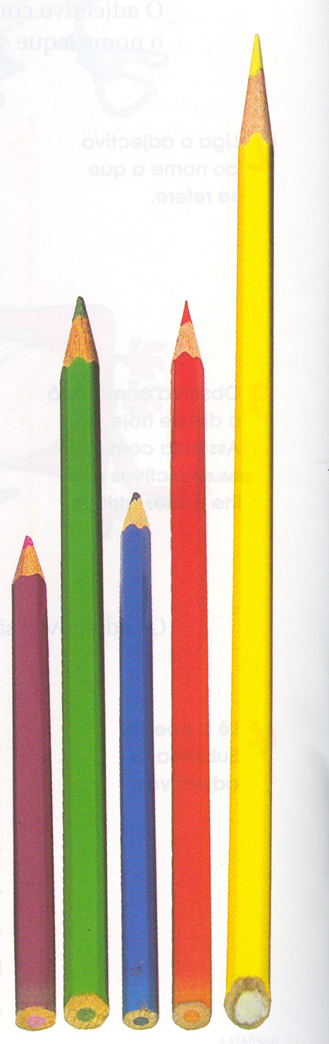
Observa a figura com muita atenção e completa as frases.

GRAU NORMAL

- O lápis amarelo é comprido.

GRAU COMPARATIVO

- O lápis azul é __________ comprido do que o roxo.
(mais/menos)
- O lápis roxo é __________ comprido que o amarelo.
(mais/menos)
- O lápis vermelho __________ comprido como o verde.
(mais/menos/ tão)

SUPERLATIVO

SUPERLATIVO ABSOLUTO

ANALÍTICO

- O lápis amarelo é ___________ comprido.
(muito/pouco)

SINTÉTICO

- O lápis amarelo é compridíssimo.

SUPERLATIVO RELATIVO

de SUPERIORIDADE

- O lápis amarelo é o ____________ comprido de todos.
(mais/menos)

de INFERIORIDADE

- O lápis roxo é o _____________ comprido de todos.
(mais/menos)
Escreve as diferentes formas que o adjectivo alto pode apresentar.

GRAU | FORMA
Comparativo de igualdade
Comparativo de superioridade
Comparativo de inferioridade
Superlativo absoluto analítico
Superlativo absoluto sintético
Superlativo relativo de superioridade
Superlativo relativo de inferioridade
Normal

Sublinha todos os adjectivos que encontrares e diz em que grau se encontram.

Totó, um cãozinho castanho e branco, encontrou um osso muito grande. Levou-o e enterrou-o perto da mais alta árvore do jardim. Estava feliz.

____________________________________________________________________________________________________________________________________________________________________________________________________________________________________________________________________________________________________

Observa como se formam os superlativos sintéticos e completa:

- branco -> branquíssimo antigo -> _______________
- feliz -> felicíssimo feroz -> ________________
- fácil -> facílimo difícil -> _______________

Observa os exemplos e completa.

SUPERLATIVO ABSOLUTO

Analítico Sintético

Às vezes, o vento é muito forte. = fortíssimo.
Está um dia muito lindo. = _______________________
Há pessoas que são muito gordas. = _______________________
Os automóveis são muito caros. = _______________________
A serra da Estrela é muito alta. = _______________________

O avião moderno é muito veloz. = velocíssimo
O tigre é um animal muito feroz. = _______________________
Desejo-te um ano muito feliz. =________________________

O passeio foi muito agradável. = agradabilíssimo
O emprego foi muito amável. =_________________________

Há trabalhos muito difíceis. = dificílimos
A solução foi muito fácil. =_________________________
Bom Trabalho !

